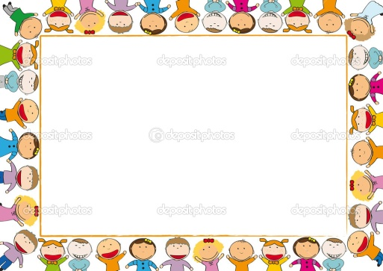
Рисунок 1

Муниципальное казённое дошкольное образовательное учреждение «Детский сад № 11 г. Беслана» Правобережного района республики Северная Осетия-Алания

Районное методическое объединение
Тема: «Гендерное воспитание. Полоролевые сюжетные игры детей средней группы».
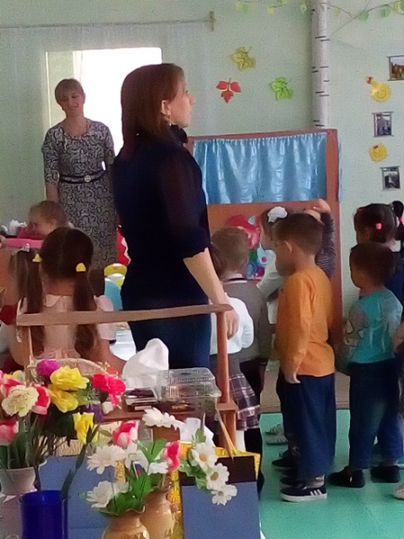
Подготовила и провела воспитатель 1 квалификационной категории
Рагимова Калина Рамизовна
25.11.2015 года

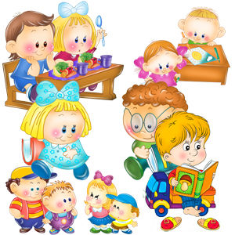
Программное содержание:
- Формирование умения и желания у детей совместно играть, распределять роли в зависимости от гендерной принадлежности; удерживать и развивать сюжет игры; использовать необходимые атрибуты или их заменители; умение объединять несколько игр в один сюжет и обыграть его.
- Формирование навыков поведения в гостях; у девочек - аккуратно, самостоятельно и дружно упаковывать подарки, цветы, сервировать стол; у мальчиков - применять строительные принадлежности по назначению.
- Воспитание доброжелательного отношения между детьми.
- Активизировать словарь детей.

Материал и оборудование:
Музыкальный центр, диск с записанными детскими песнями; муляжи (торт, печенье, конфеты, фрукты, овощи), столы со стойками для игры в «Магазин», вазы, искусственные цветы, подарочные пакеты, упаковки, касса. Одежда для «продавца» , «пилота» и Карлсона; штурвал самолёта, каркас самолёта, стулья детские, инструменты строительные (игровые наборы), коробочки разных размеров. Бусы. Браслеты, индивидуальные расчёски, зеркала, галстуки, телефоны (игрушки), легкие шарфы (10 шт.), воздушные шары для игры и оформления.

Предварительная работа:
Наблюдение за трудом взрослых, дежурство, рассматривание картинок и иллюстраций, беседы, игры, чтение художественной литературы, театрализация сюжетов из сказок, просмотр мультфильмов, изготовление подарков – сюрпризов для мам и гостей.

Работа с родителями:
Оформление фотовыставки, приготовление атрибутов к играм, беседы по гендерному воспитанию детей.

Ход занятия:
«На день рожденье к Карлсону».
Дети под музыку входят парами (девочка и мальчик), становятся полукругом, лицом к гостям.
Под звуки лирической мелодии,
Воспитатель: Милые дети, поздоровайтесь с нашими гостями.
Воспитатель:
- А теперь я хочу сделать вам комплимент. У вас такие красивые лица и улыбки! В ваших глазах столько тепла и света, что при встрече с вами я тоже улыбаюсь! Я вас люблю!
- Мальчики, какие у вас сильные руки!
- А у девочек руки маленькие и нежные.
- Мы любим свои руки. Ведь они могут всё: обнять, помочь, дать корм птичкам, построить самолёт, помочь маме накрыть на стол.
- А теперь вы скажите комплименты друг другу и нашим гостям, чтобы в сердце каждого из нас поселилось лучистое солнышко и согрело своим теплом.

Звонит телефон. Ребёнок берёт трубку и беседует:
- Алло, здравствуйте, кто говорит?
- Карлсон: Здравствуйте. Это детский сад? Меня зовут Карлсон. И у меня сегодня день рожденья. Вы не могли бы прийти ко мне в гости, а то мне так грустно и одиноко….
Ребёнок: Мне надо посоветоваться с друзьями. Я перезвоню вам позже.

Дети с воспитателем собираются в кружок.

Ребёнок: Ребята, сейчас звонил Карлсон. У него сегодня день рожденья и он приглашает нас в гости. Хотим мы пойти к нему? Надо перезвонить и дать ответ, он ждёт.
Ребёнок звонит Карлсону:
- Дорогой Карлсон, мы с радостью придём к тебе на день рожденья. В какое время тебе будет удобно? …. Да, мы можем прийти к половине одиннадцатого. Пока.

Все становятся в кружок и обсуждают, с чего начать приготовления? Какой подарок понести Карлсону? Как к нему добраться?

Организация игр «Строим самолёт», «Магазин подарков, сладостей и цветов». Дети самостоятельно распределяют роли, разделяясь на мальчиков и девочек. Мальчики предлагают построить самолёт, выбрав пилота, а девочки в это время пойдут за подарками в магазин, выбирая продавца.
Воспитатель:
- Вот какой замечательный самолёт построили наши мальчики!
- А посмотрите, какие подарки девочки купили в магазине!
- Готовы мы идти в гости?.... Так и пойдём: не нарядившись и не причесавшись?

Дети идут приводить себя в порядок перед зеркалами (игровой сюжет
« Наряжаемся в гости»)
Воспитатель:
- Но мы должны вспомнить еще правила поведения в гостях.
Воспитатель:
- Теперь мы готовы отправляться в путь.
Под весёлую песню мальчики провожают девочек в самолёт, предлагают сесть на стульчики.
Прилетели. Их встречает Карлсон. Здороваются, Дарят цветы, подарки, Карлсон благодарит детей и приглашает за стол. Мальчики, вместе с Карлсоном садятся за стол. Девочки накрывают стол. Все вместе угощаются(игровой сюжет «Чаепитие»), дети высказывают свои пожелания в день рожденья.
Воспитатель:
- Ребята, Карлсона мы поздравили, а теперь пора возвращаться обратно.
Дети прощаются с Карлсоном, Садятся в самолёт и под весёлую музыку летят обратно.
Воспитатель поздравляет всех женщин с ДНЁМ МАТЕРИ, предлагает детям подарить мамам и гостям подарки –сюрпризы и поиграть с ними в игру « Подбрасывание шарфом шарика» ( играют в паре: мама и ребёнок, все вместе).
Рефлексия.

